 

CICLOFORMATIVODEGRADOSUPERIOR-TÉCNICOENADMINISTRACIÓNDESISTEMASINFORMÁTICOSENREDES

# IMPLANTACIONDESISTEMASOPERATIVOS

# Nombre y apellidos: Wuke Zhang

# 1-ASIR

-

# Actividad 11.3. Auditorias en el dominio.

Para finalizar el tema 11, vamos a realizar una pequeña práctica para configurar auditorias de sucesos en Windows Server Active Directory.

Como parte del funcionamiento normal de Active Directory, se genera una gran cantidad de tráfico de red solicitando tanto multiples accesos como un número aun mayor de verificacion de permisos. Por esto, Windows Server por defecto no tiene habilitado la monitorizacion de eventos generados dentro del dominio, obligando al tecnico responsable a determinar su politica de auditoria.

El objetivo de la práctica es crear 4 nuevas políticas de grupo, denominadas “Auditoria de *nombre de la unidad organizativa*”, vinculadas a cada uno de los grupos de las prácticas pasadas.

Las politicas tienen que tener en cuenta las siguientes cuestiones:

* Técnicos: Auditar inicios de sesión, cambios en la cuenta y cambios en politicas.

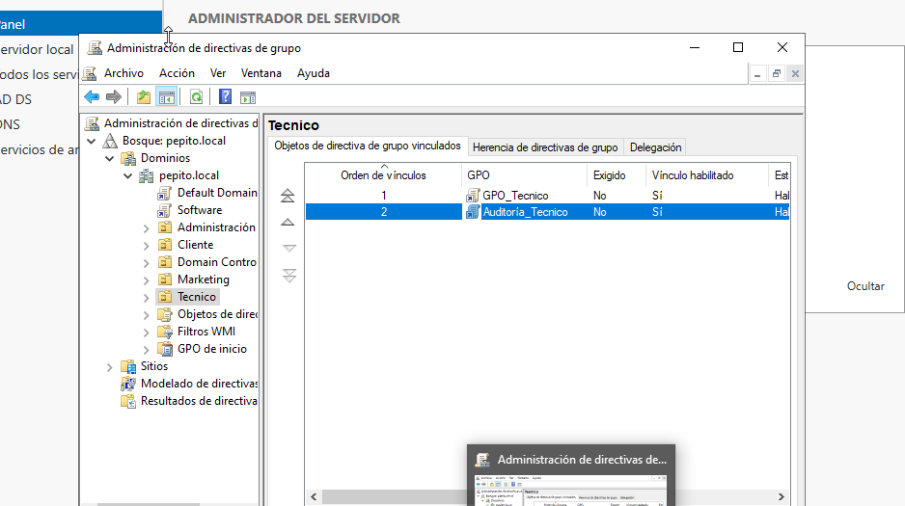

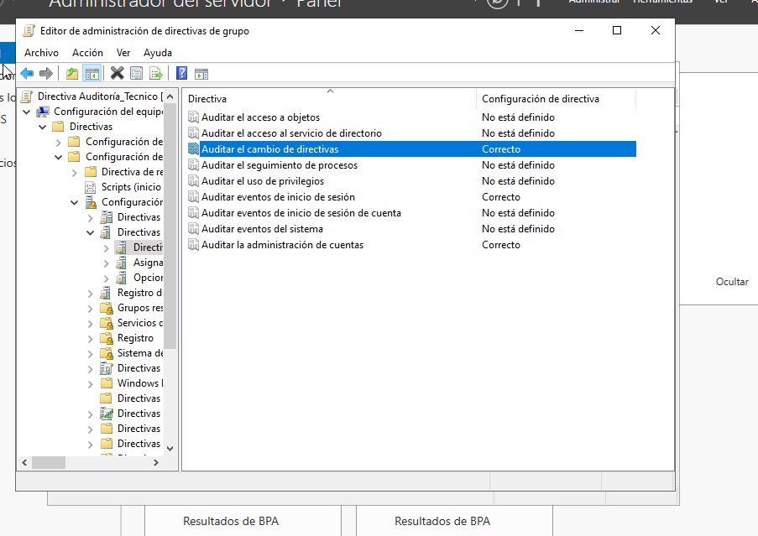

* Marketing: Auditar inicios de sesión, accesos a objetos, uso de permisos y eventos de sistema.

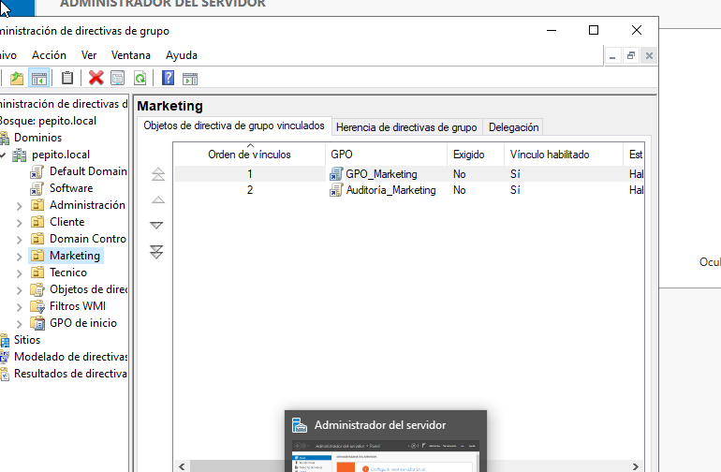

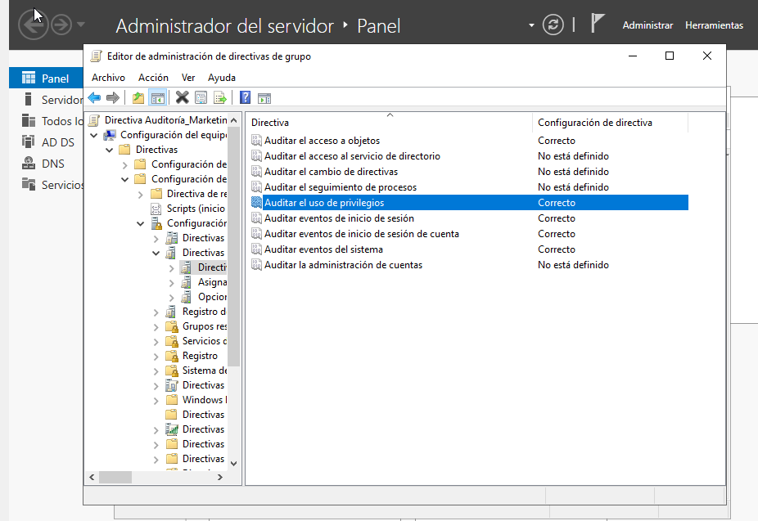

* Administración: Auditar inicios de sesión, accesos a objetos y uso de permisos.

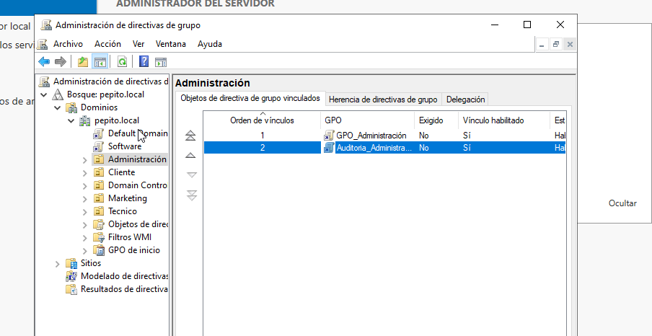

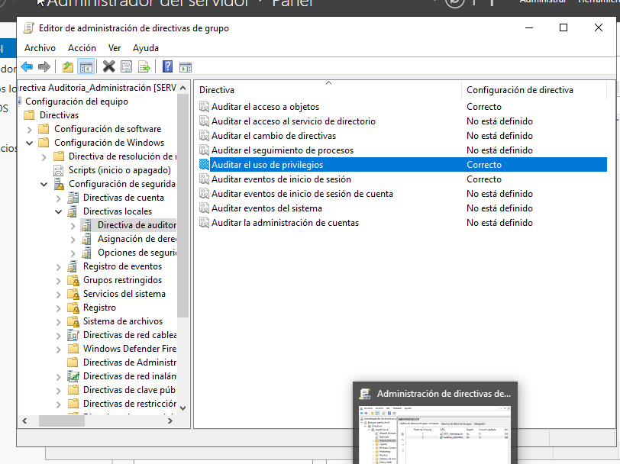

* Clientes: Auditar inicios de sesión, accesos a objetos, seguimiento de procesos y cierre de sesión.

